ГБОУ «Школа №1621 Древо Жизни»

Проект
«Экскурсия «Гренадерский маршрут»»

Выполнили: ученицы 7 «А» класса ГБОУ «Школа №1621 Древо Жизни»
Ткачева Валерия и Либес София

Руководитель: Ворожцова Светлана Петровна

Москва 2019
Экскурсия «Гренадерский маршрут».
Цель: Разработка и составление экскурсии, посвященной памятным местам Отечественной войны 1812 года в западном административном округе Москвы и великим русским полководцам того времени.
Задачи:
- Пройти путь по маршруту, показанному на карте, представляя гренадёров - участников основных битв в Отечественной войне 1812 года.
- Отразить историю названий улиц в Москве.
- Изучить и представить знаменитые памятники архитектуры района, связанные с войной 1812 года.
- Показать роль: как великих полководцев, так и простых солдат – пехотинцев в Отечественной войне 1812года.
- Познакомить с историей района жителей Москвы

В настоящее время обращение к славному прошлому нашей страны, на мой взгляд, особенно актуально, ведь именно в период Отечественной войны 1812 года произошел подлинный подъем национального самосознания.
Поэтому я предлагаю вашему вниманию экскурсию по местам Отечественной войны 1812 года.
Мы начинаем наш маршрут по району Фили-Давыдково в городе Москве с Кутузовского проспекта.
Первая точка нашей экскурсии – это памятник великому полководцу Кутузову Михаилу Илларионовичу, который в 1812 году руководил тяжёлой пехотой (гренадёрами). Гренадеры - тяжелая пехота, предназначенная в начале XVIII века для метания гранат (отсюда ее название), а к 1812 году гренадеры по вооружению и способам боевых действий не отличались от остальной пехоты. Памятник находится около Панорамы «Бородинская битва». В честь этого великого полководца были названы: Кутузовский проспект, Кутузовский проезд, метро Кутузовская и улица Кутузова.
Кутузов Михаил Илларионович - великий русский полководец, генерал-фельдмаршал; 8 августа 1812 г. был назначен Главнокомандующим русскими армиями. Благодаря мудрой и гибкой стратегии Кутузова русская армия одержала блестящую победу над сильным и опытным соперником. За изгнание наполеоновской армии из России Кутузов был награжден орденом Святого Георгия I степени.
Ранним утром 1 сентября русская армия расположилась у подмосковной деревни Фили на позиции, выбранной начальником штаба русской армии Беннигсеном для генерального сражения. Местность оказалась чрезвычайно неблагоприятной. «В случае неудачи вся армия была бы уничтожена до последнего человека», — писал впоследствии Барклай де Толли. Вечером того же дня в избе крестьянина Фролова в Филях собрался военный совет во главе с Кутузовым, на котором было принято решение не давать сражения и отступить, пройдя Москву, по Рязанской дороге.
Давайте пройдем за музей-панораму «Бородинская битва», где стоит домик филевского крестьянина А. Фролова, где собрался Военный совет, на котором решался вопрос: ожидать ли неприятеля на позиции, чтобы дать ему сражение или сдать ему Москву без сражения?
Выслушав всех присутствующих, главнокомандующий русской армией
М.И. Кутузов встал и сказал слова, ставшие историческими: «С потерею Москвы не потеряна еще Россия. …. Поэтому я намерен, пройдя Москву, отступить по Рязанской дороге. Знаю, ответственность падет на меня, но жертвую собою для спасения Отечества. Приказываю отступать!»
С потерей Москвы оказывалась непотерянной Россия.
А теперь вернемся обратно и пройдем в музей – панораму «Бородинская битва».
К столетию Отечественной войны 1812 года по заказу императора Российской империи Николая II, художник Франц Рубо написал панораму «Бородинская битва». Первоначально панорама была открыта в 1912 году в павильоне на Чистых прудах в Москве, в 1918 году панорама была демонтирована и после реставрации вновь открыта к 150-летию битвы
в 1962 году в здании музея-панорамы на Кутузовском проспекте.
К 200-летию войны панорама была вновь отреставрирована.
Под Бородином утром 26 августа началось сражение. Перед русскими войсками была поставлена задача - подорвать военную мощь и боевой дух противника, измотать его. Обе стороны проявили героизм и огромные усилия к достижению победы.
В Бородинском сражении, ставшем поворотным в Отечественной войне 1812г., были сломлены силы наполеоновской армии.
«Баталию я выиграл до Москвы», – так оценил значение Бородинского сражения М.И. Кутузов. Здесь было положено начало концу войны на территории России и начало освобождения Европы от наполеоновского владычества.

Выйдя из панорамы, мы двигаемся по улице 1812 года... … и попадаем на Багратионовский проезд, названный в честь генерала Петра Багратиона.
О нем говорили: «Лев русской армии!»
Петр Багратион - русский генерал, герой Отечественной войны 1812. Родился в городе Кизляре в семье полковника из старинного грузинского княжеского рода.
В Бородинском сражении командовал левым крылом русской армии, проявив исключительную стойкость и личную храбрость, был тяжело ранен и скончался в с. Симы Владимирской губернии, где и был похоронен. В 1839 его прах перенесён на Бородинское поле.
В переломные моменты боя генерал Петр Иванович Багратион, подчас спешившись, шел в атаку или к боевому рубежу…
За всю военную карьеру Багратион не потерпел ни одного поражения.
Далее мы выходим к станции метро «Багратионовская» Филевской линии; станция была открыта 13 октября 1961 года. Над вестибюлем станции проходит улица Барклая.
Михаил Богданович Барклай-де-Толли - князь, русский полководец. К началу Отечественной войны 1812 года совмещает две важные должности: главнокомандующего 1-й Западной армией и военного министра. Выдающийся российский полководец, военный министр, генерал-фельдмаршал, командующий русской армией на начальном этапе Отечественной войны 1812 года.
Лично отдал приказ об отступлении русской армии, чем вызвал крайнее недовольство общества и был даже обвинен в измене. После того, как в августе 1812 года оставил пост военного министра, Александр I снимает его с поста главнокомандующего и назначает на эту должность М. И. Кутузова. В начале 1813 года Барклай-де-Толли вновь вернулся в действующую армию по личной просьбе Александра I.

Соединение улицы Барклая и Багратионовского проезда обусловлено исторически. В ходе Бородинского сражения было решено осуществить план соединения армий Барклая-де-Толли и Багратиона у Смоленска, что способствовало краху стратегического плана Наполеона.

По улице Барклая, двигаясь в сторону Кутузовского проспекта, мы выходим к Триумфальной арке, построенной в 1829-1834 годах по проекту архитектора О. И. Бове в честь победы русского народа в Отечественной войне 1812 года. Первоначально арка была установлена на площади Тверской заставы на месте деревянной арки, сооружённой в 1814 году для торжественной встречи русских войск, возвращавшихся из Парижа после победы над французским войсками. В настоящее время Триумфальная арка расположена возле Парка Победы на Кутузовском проспекте.

На этом наша экскурсия подходит к концу. Конечно, мы не затронули много других интересных мест, связанных с Отечественной войной 1812 года в нашем Западном округе, но думаем, что Вы, побывав на нашей экскурсии, заинтересуетесь этой темой и захотите посетить памятные места самостоятельно.
Памятник великому полководцу Кутузову Михаилу Илларионовичу
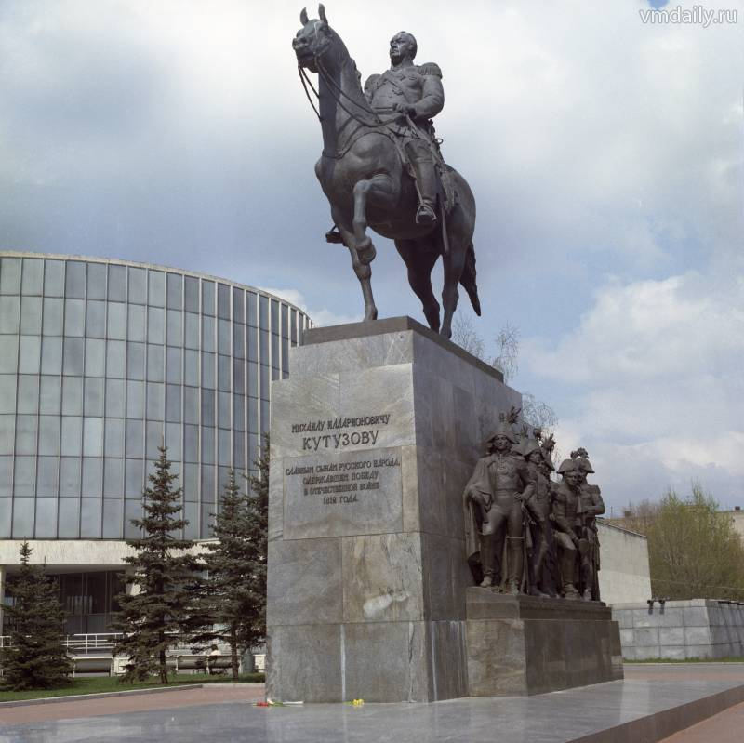
Военный совет в домике филевского крестьянина А.Фролова
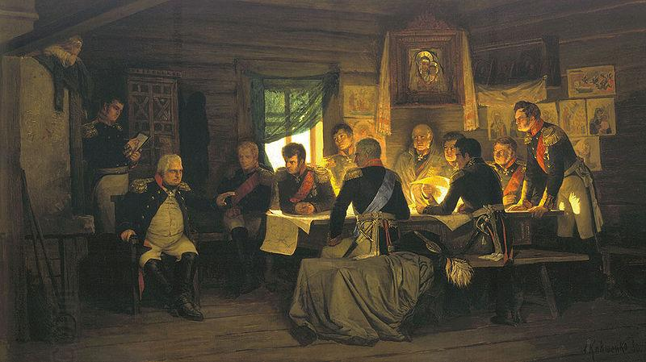

Музей-панорама «Бородинская битва»
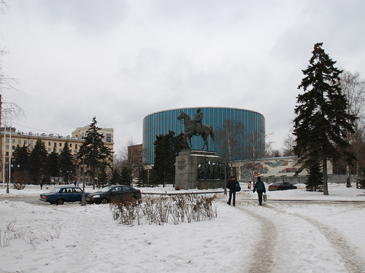
Полководцы и герои Отечественной войны 1812 года

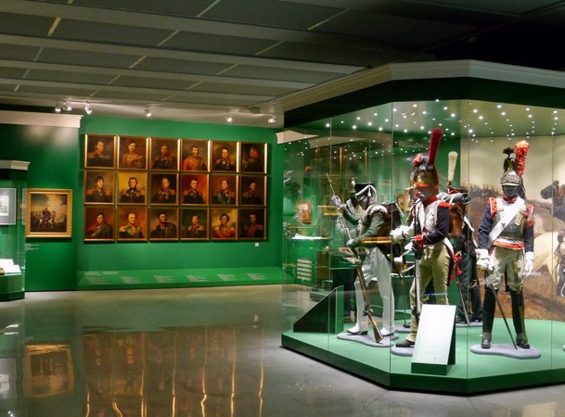

Бородинское сражение

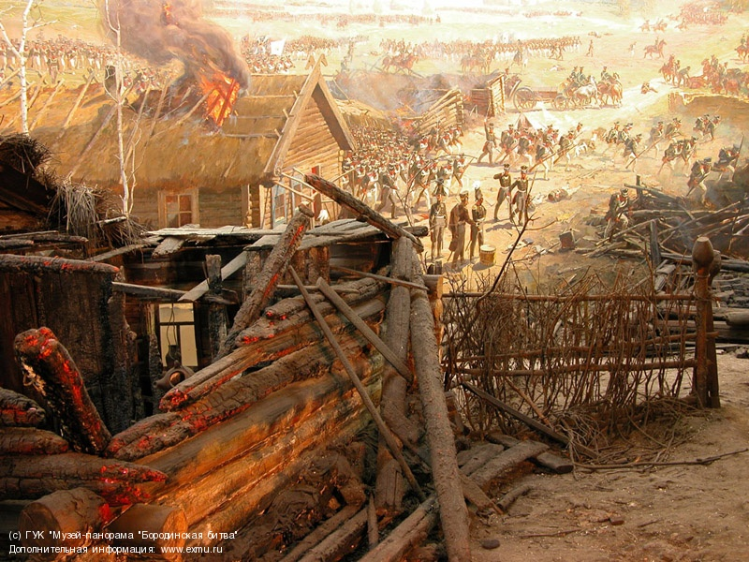

Михаил Богданович Барклай-де-Толли Петр Багратион

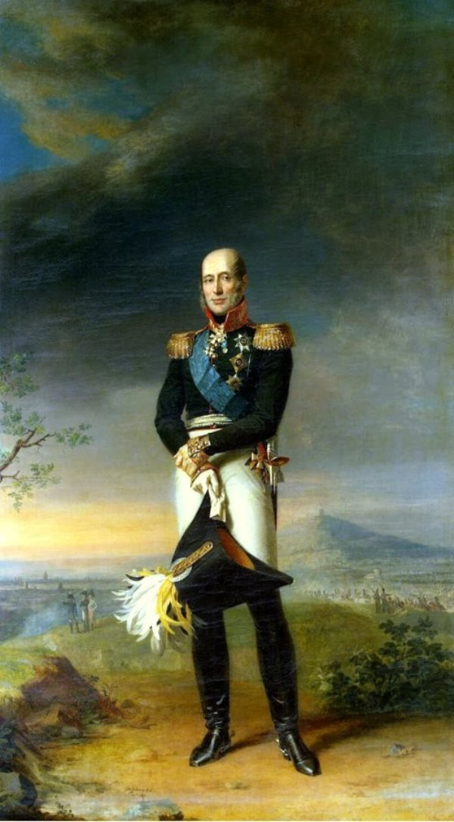
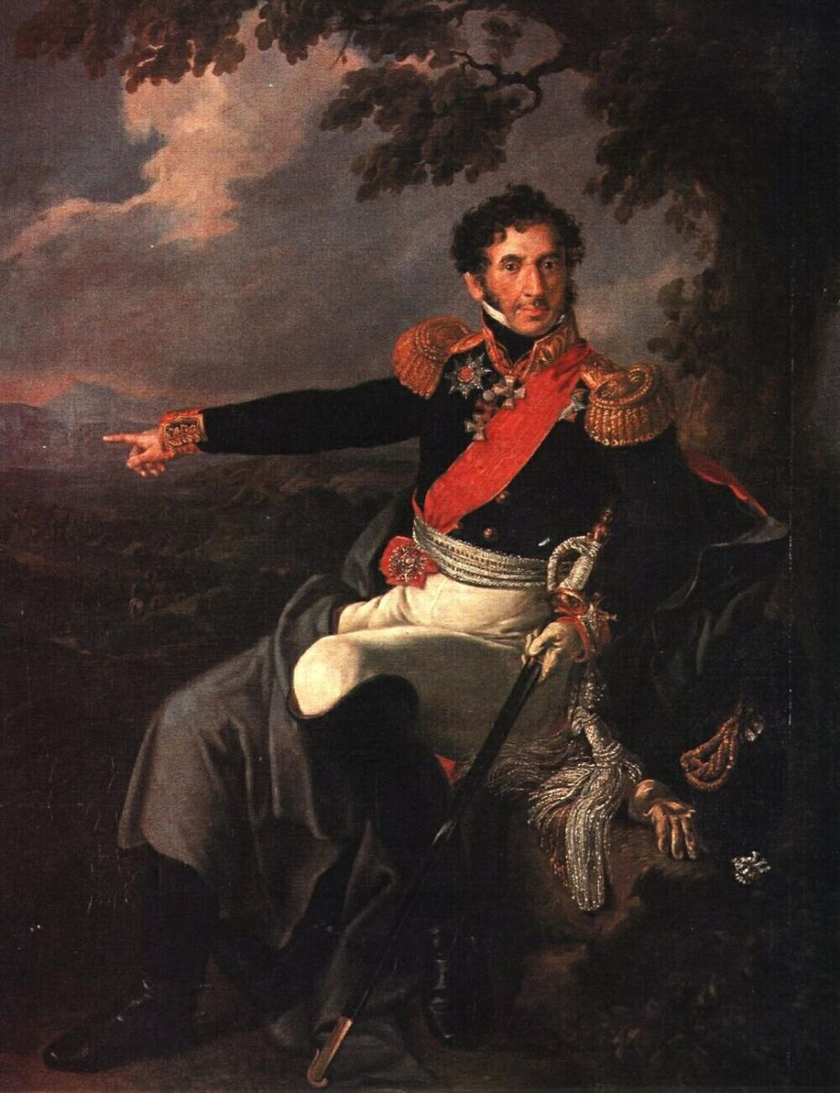
Триумфальная арка
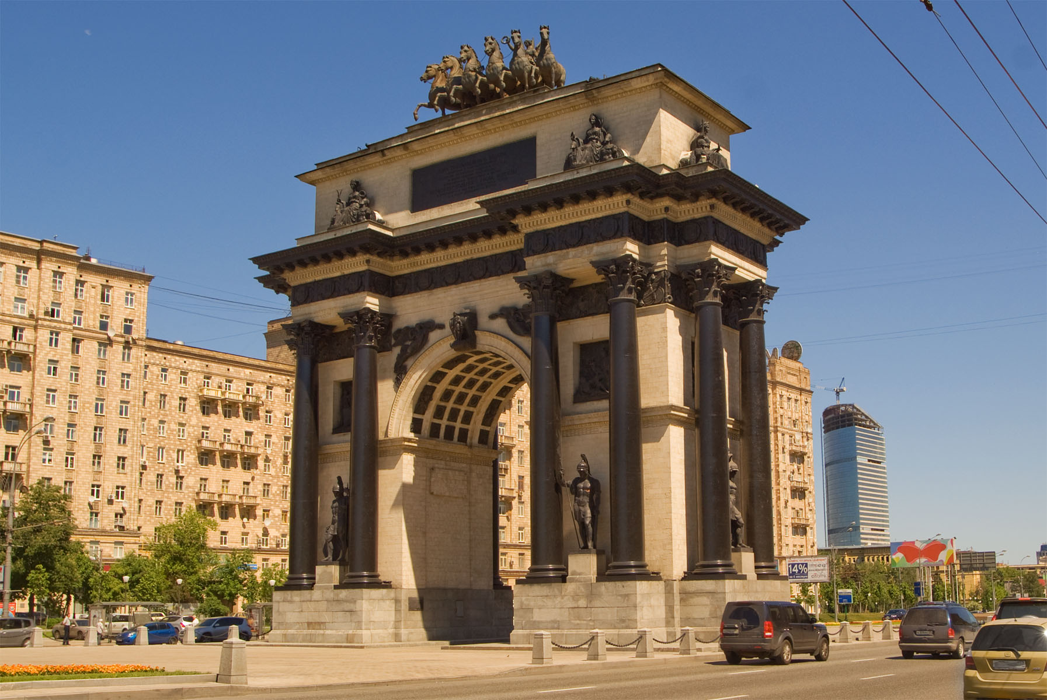
Список использованной литературы.
- Екатерина Бунтман «Бородинская битва. 1812»
- Сборник Жизнь Замечательных Людей «Герои 1812 года»
- Евгений Панасенков «Правда о войне 1812 года»
- «Отечественная война 1812 года» Биографический словарь
- В.Г.Сироткин «Отечественная война 1812 года»
- Журнал «Дилетант» №№ 5-10 за 2012 год
- Сайт wikipedia.org ВикипедиЯ. Свободная энциклопедия
- Яндекс-карты
- Большая Советская энциклопедия

Маршрут экскурсии
